Логопедическая неделя
В рамках городской Логопедической недели, которая была организована на площадке в МБДОУ № 321 , учителя-логопеды Октябрьского района принимали гостей и представляли свои логопедические разработки и проекты
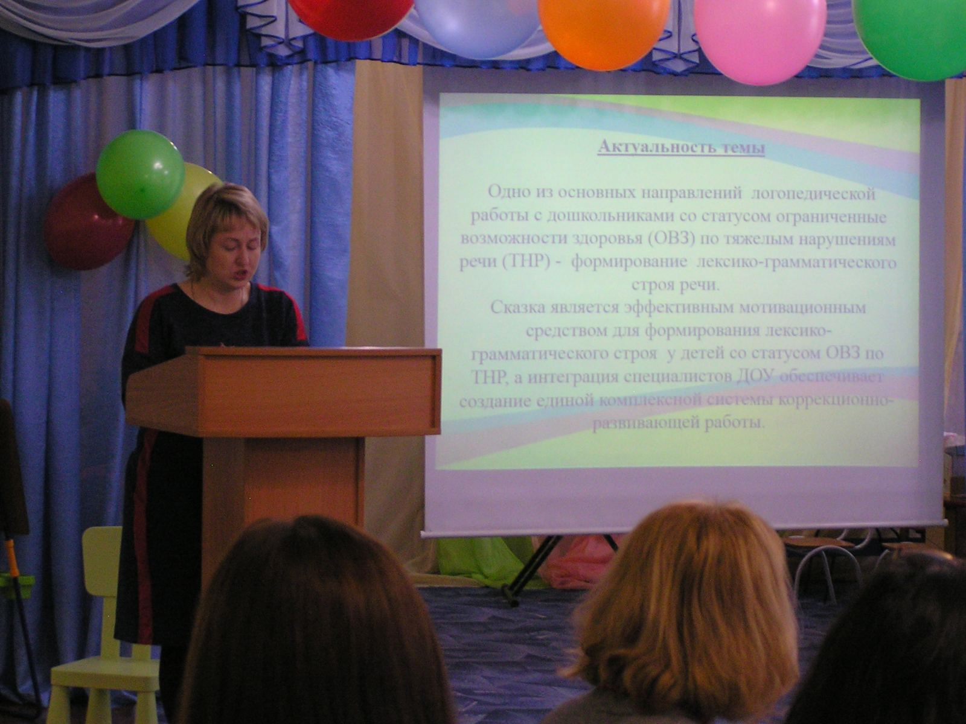

Презентация проекта «Сказка круглый год (формирование лексико-грамматического строя у детей старшего возраста)»
Полозова И.А. . МБДОУ№ 139
Таюрская О.Н. . МБДОУ№ 139
Сверкунова М.О.МБДОУ№ 139

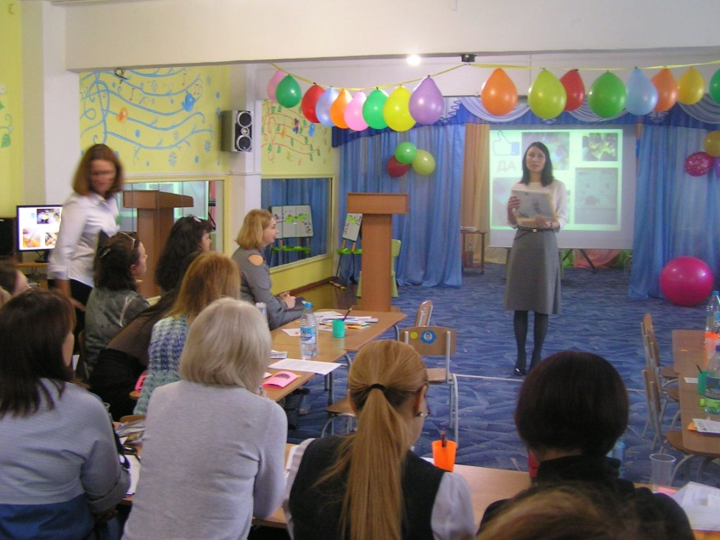
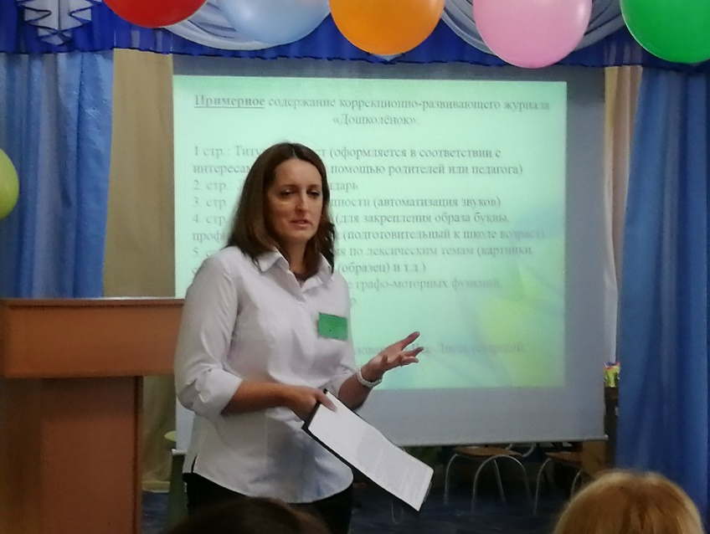

Доклад «Журнал–дошколенок в работе учителя-логопеда с детьми с ТНР»
Игнатовская Е.В. МБДОУ № 321
Николаева Е.В. МБДОУ № 321

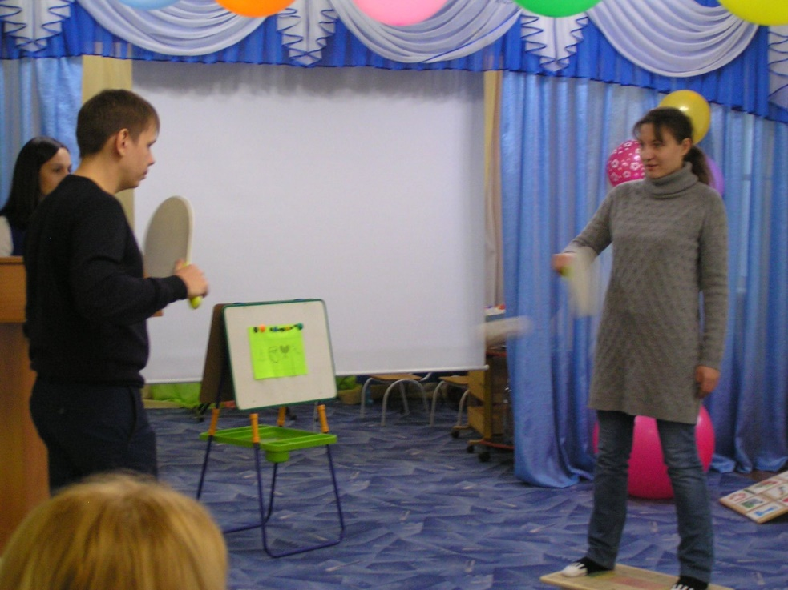

Использование элементов сенсорной интеграции в работе учителя-логопеда и инструктора ФК
Енокян М. А. МБДОУ 321
Сафиуллин Р. Ф. МБДОУ 321

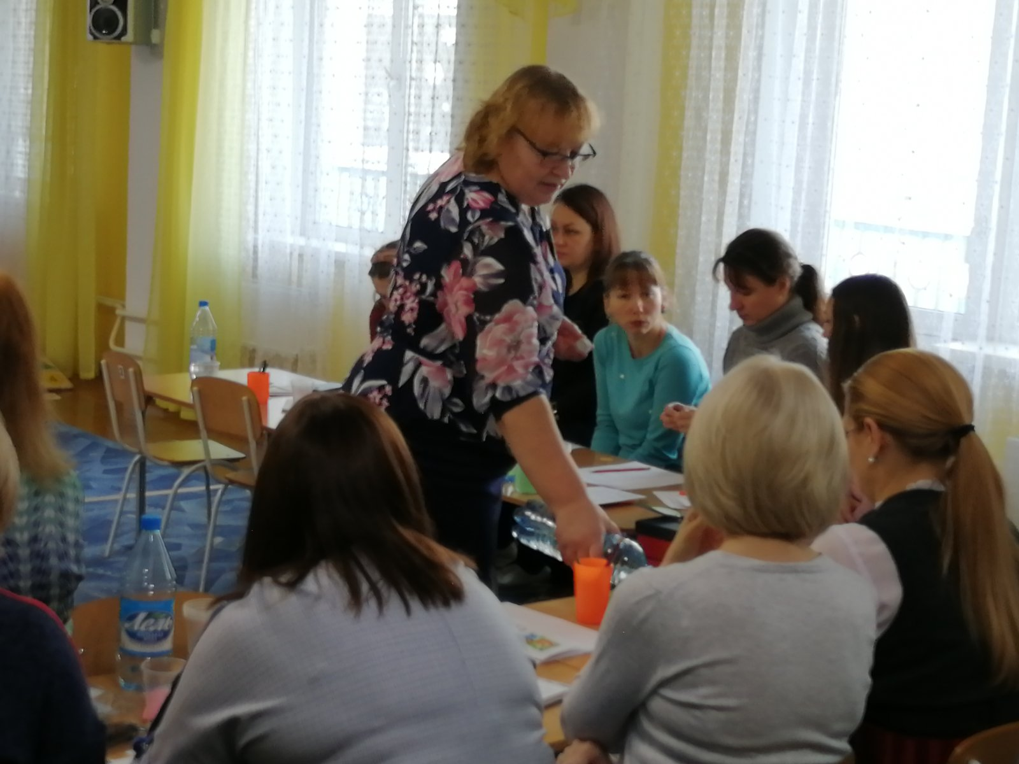

«Развитие речи посредством познавательно-исследовательской экспериментальной деятельности детей с ТНР»
Модина О.Н. МБДОУ № 321

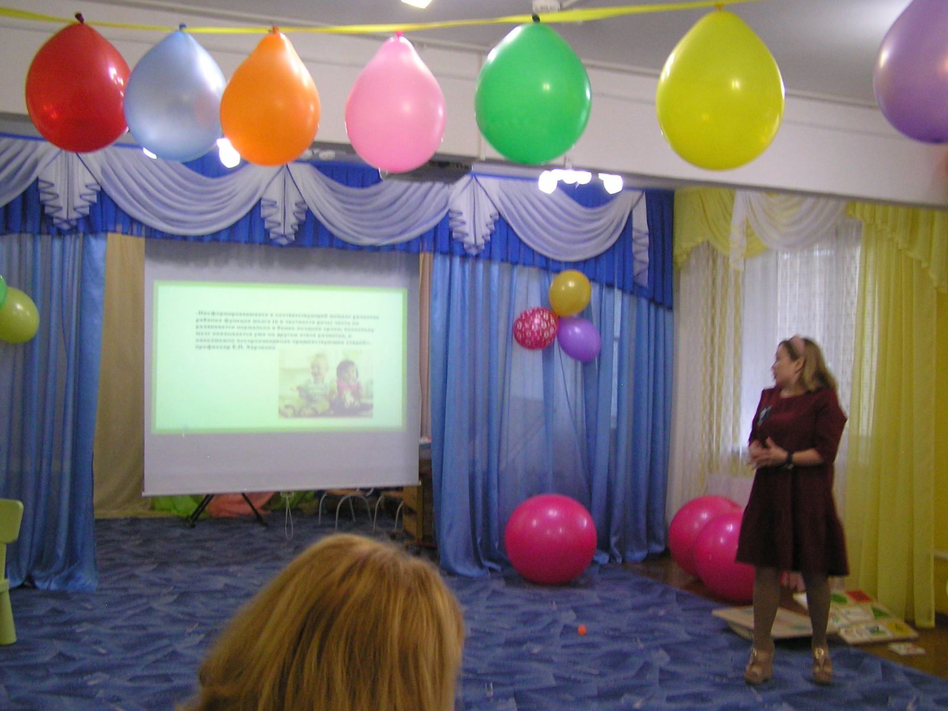

«Особенности логопедической работы с детьми раннего возраста»
Шкляева О.В МБДОУ №29

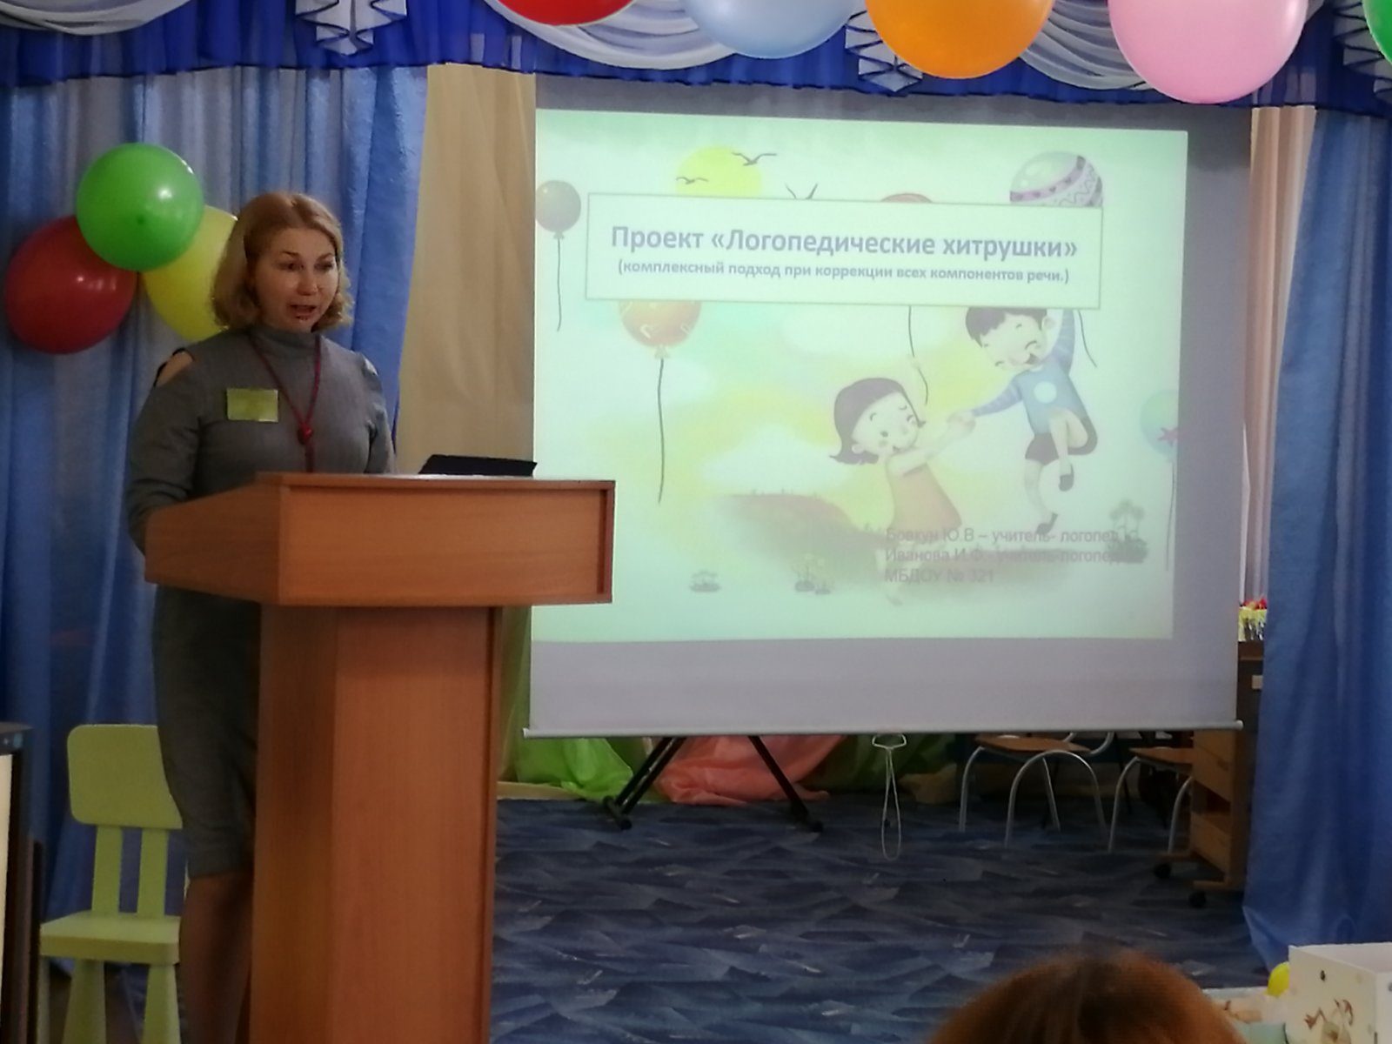

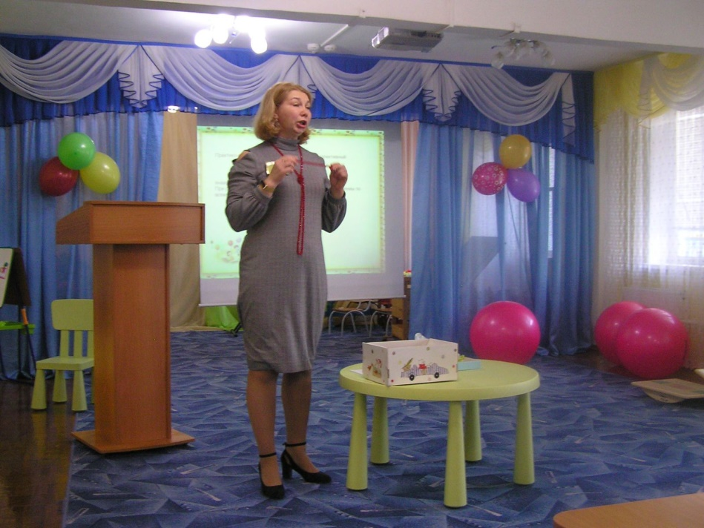

Проектная деятельность учителя-логопеда в МБДОУ №321
«Логопедические хитрушки»
Бовкун Ю.В. МБДОУ № 321

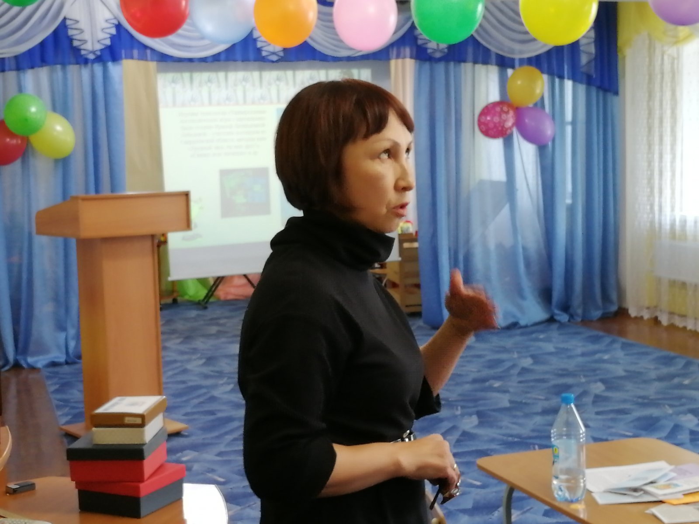

«Универсальные логопедические игры с картинками (методика Лебедевой И.Л.)»
Зырянова Т.В. МБДОУ № 322

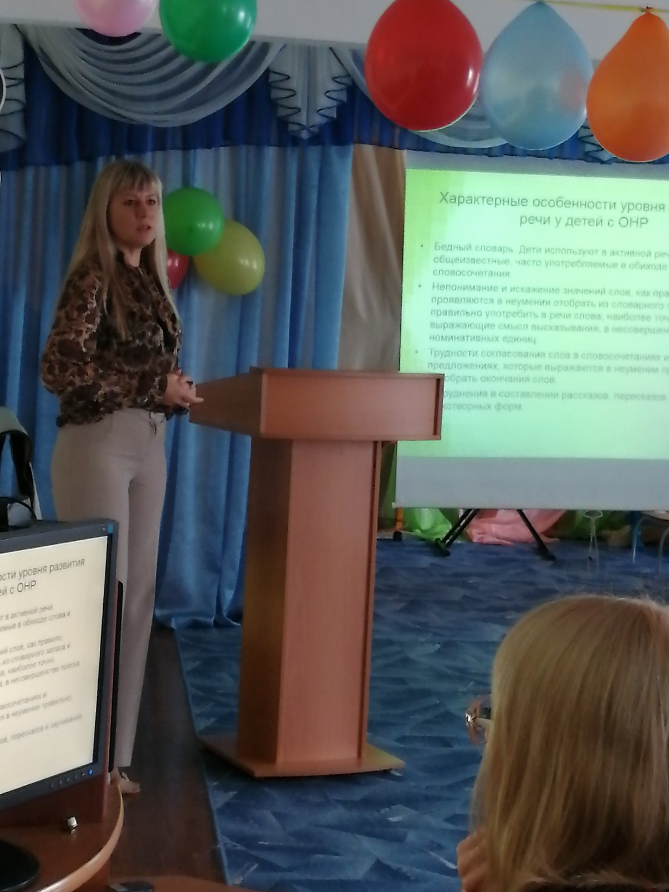

«Использование дидактического синквейна в рамках работы по формированию лексико-грамматических категорий и связной речи»
Тихоновцева О.Г. МБДОУ № 322

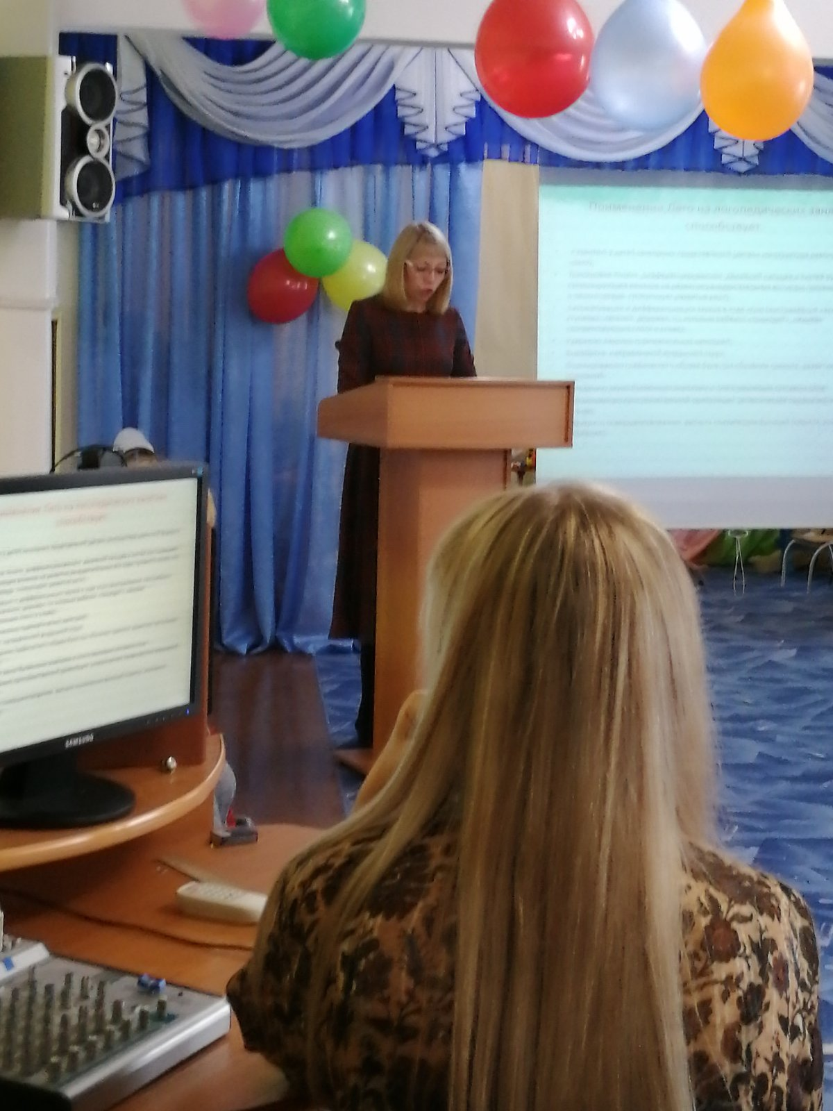

«Использование элементов легоконструирования на логопедических занятиях»
Плотникова Т.Н. МБДОУ № 322

